恒德易电子采购交易平台

网上竞卖操作指引

（竞卖人/代理机构）

目录
1、用户登录 1
2、 竞卖业务（竞高价）流程图 2
3、 网上竞卖（竞高价） 3
3.1发布竞卖公告 3
3.2发布竞卖补遗 8
3.3竞卖质疑 9
3.4保证金缴纳情况 10
3.5平台服务费缴纳情况 11
3.6资质文件审核 12
3.7查看报名情况 13
3.8竞卖情况 14
3.8.1自由竞价-按包件 15
3.8.2自由竞价-按明细 17
3.8.3单轮竞价-按包件 19
3.8.4单轮竞价-按明细 21
3.9成交结果公告 22
3.10竞卖结果通知 24
3.11申请退还保证金 28
3.12采购异常 29
3.13 资料归档 30

1、用户登录
- 访问恒德易电子交易平台（http://eps.gdebidding.com/）。
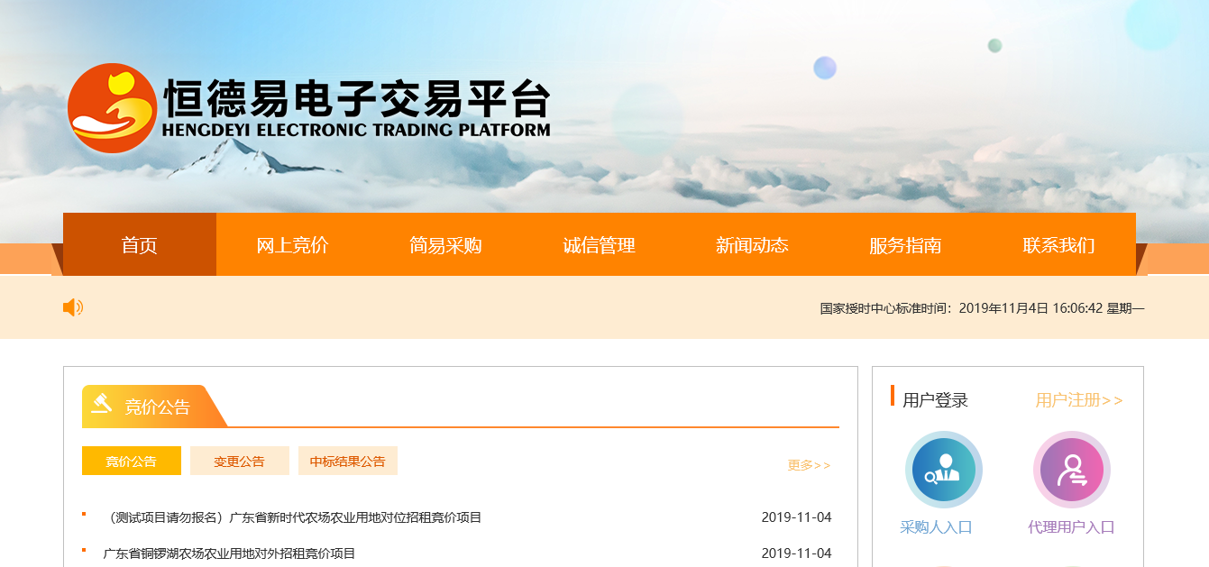
- 选择登录入口后，输入账号密码进行登录。
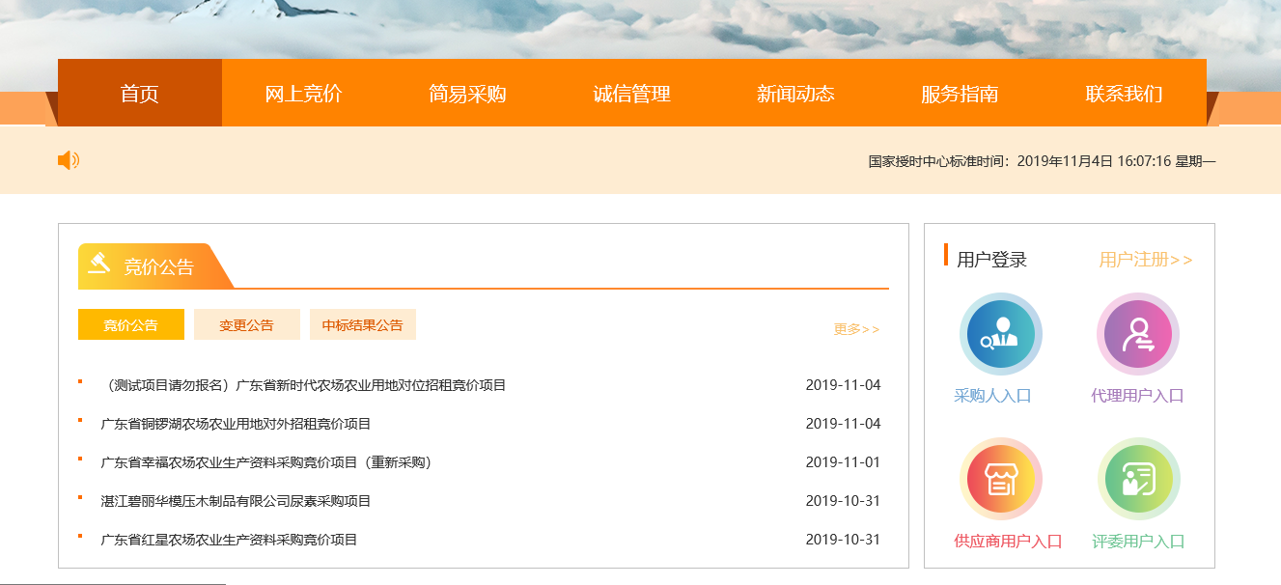
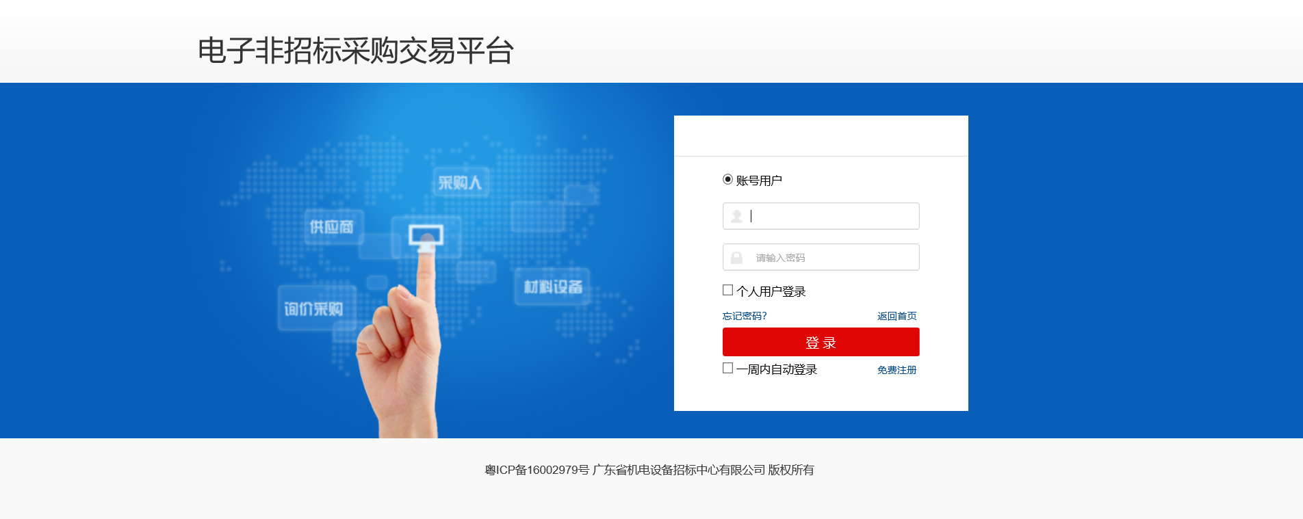

竞卖业务（竞高价）流程图
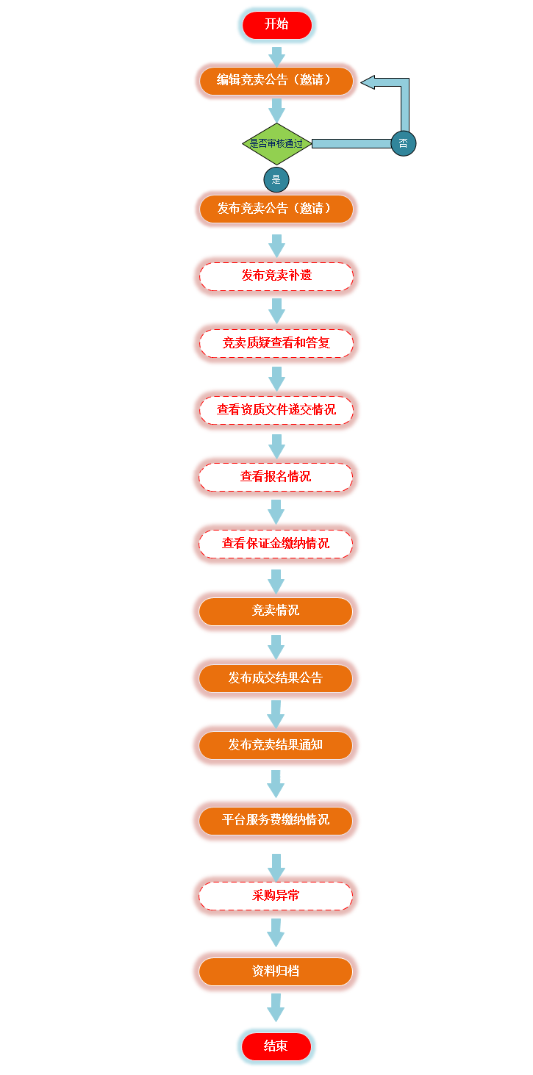

网上竞卖（竞高价）
代理专区用于代理机构或有代发权限的机构发布其他竞卖人的竞卖项目，竞卖人可在代理专区查看被代理的竞卖项目。下面介绍竞卖业务的操作。

3.1发布竞卖公告
- 添加竞卖公告
点击左侧菜单栏【发布竞卖公告】进入“竞卖公告”列表页后，点击【添加】进入“发布竞卖公告”详细页面。在“发布竞卖公告”详细页面中，依次填写“项目信息、竞卖人信息、包件信息”。
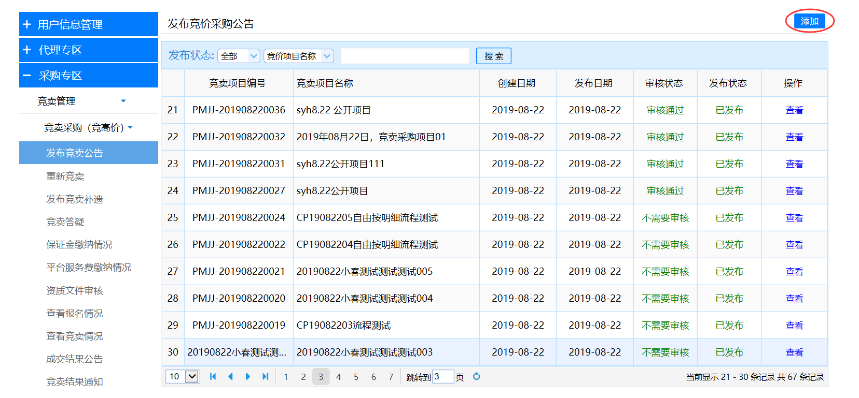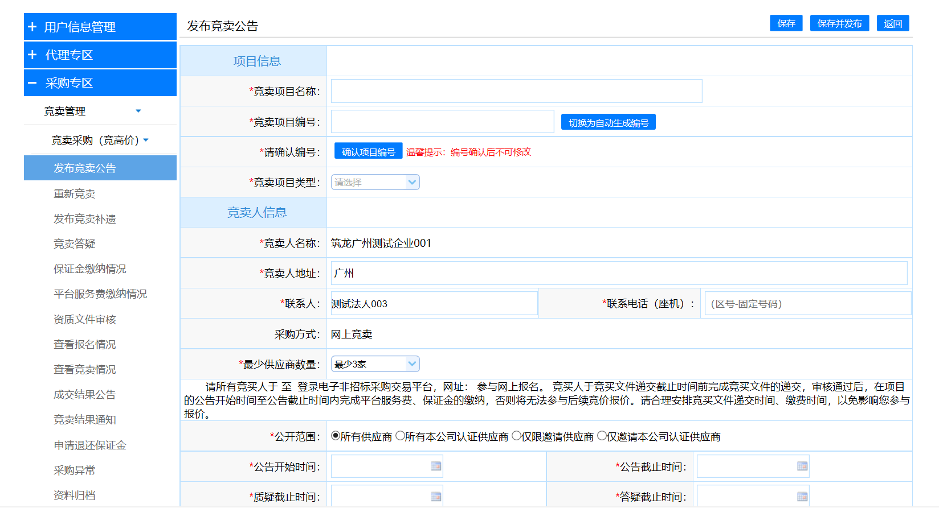
- 填写项目信息
根据项目情况自行填写“竞卖项目名称、竞卖项目编号、竞卖项目类型”。
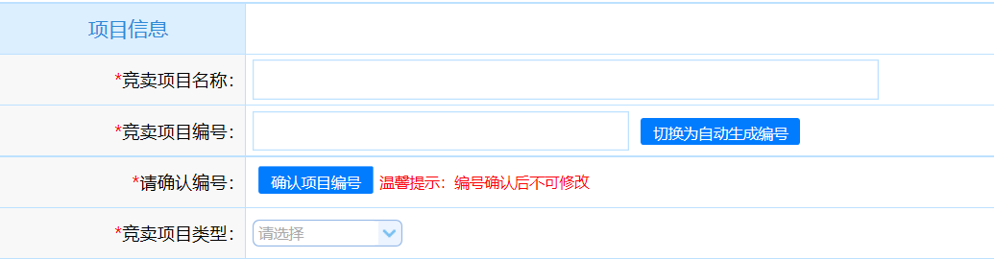
- 填写竞卖人信息
选择“竞卖人名称”，填写“竞卖人地址、联系人、联系电话”，选择竞卖人下经办人“个人用户”并填写“个人联系电话”。
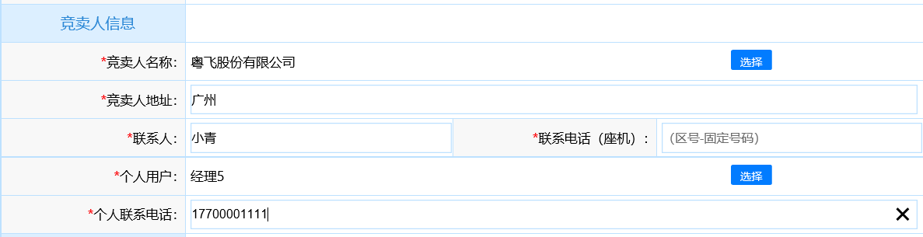
- 填写代理机构信息
- 代理信息
“代理机构名称”默认为当前登录用户企业名称不可编辑修改，“代理机构地址、代理机构联系人、联系电话”由经办人手动填写。
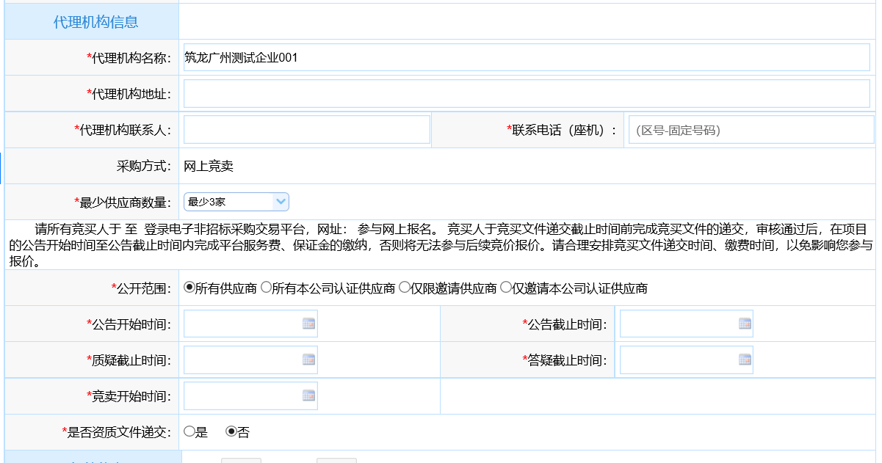
- 其他项目信息
“采购方式”默认为进入发布公告前选择的“网上竞卖”不可修改，“最少供应商数量”可下拉选择“最少1家、最少2家、最少3家”，“公开范围”单选“所有供应商、仅限邀请供应商”。
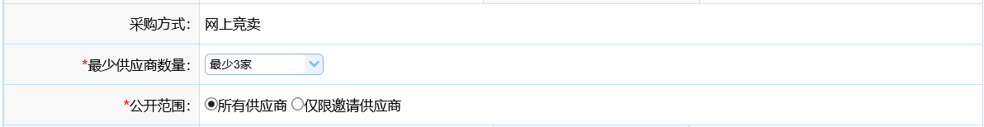
注：
“最少供应商数量”指本次竞卖项目，竞卖人自行设定参与报价的会议室最少家数，若参与项目的供应商不满足最少家数则本次项目自动流程，竞卖人可对流标的项目发起重新竞卖，再次进行竞卖；
- 项目时间安排
经办人根据项目情况自行填写“公告开始时间、公告截止时间、质疑截止时间、答疑截止时间、竞卖开始时间”；若“是否资质文件递交”选择【是】，则还需填写“资质文件递交截止时间”和“资质文件审核截止时间”。
注：
若设置了需要递交资质文件，则供应商在项目一开始时就必须提交资质文件，并由经办人审核通过后才能后续参与项目。
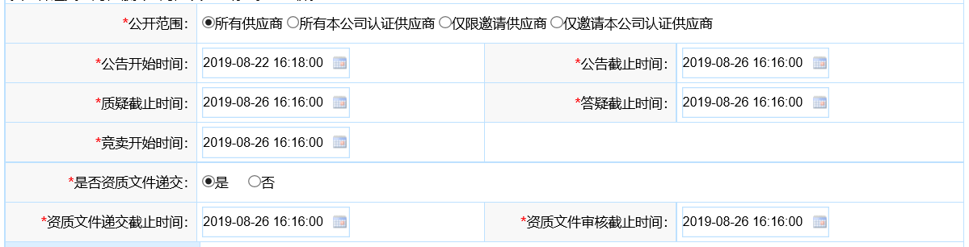
- 填写包件信息
经办人自行填写选择“包件名称、包件编号、是否需要报名”等信息。
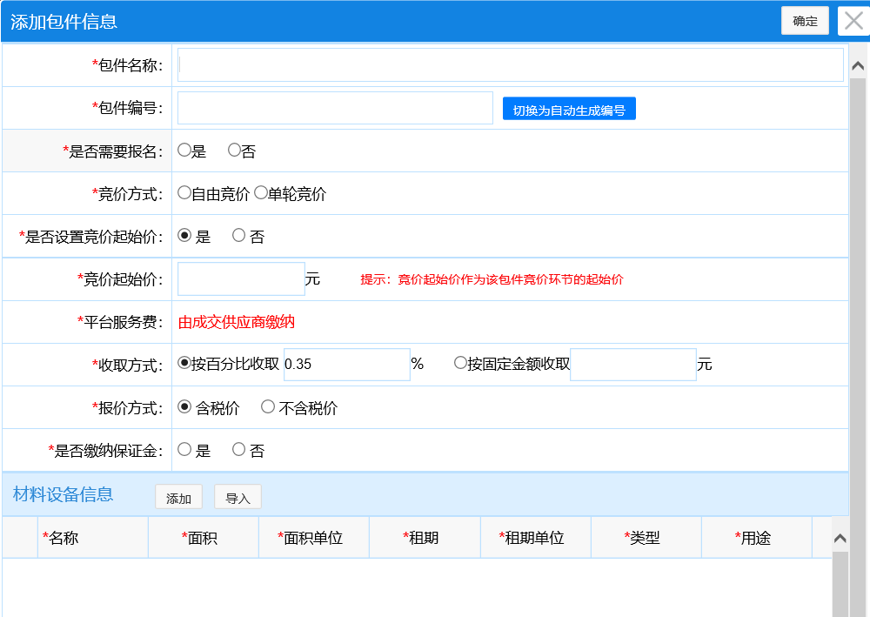
- 结合本次项目情况，设置“是否需要报名”
若需要供应商先进行报名，则选择“是”，并填写报名费金额大小；若设置了需要报名，则供应商在参与该项目时必须先报名缴费才能后续参与项目；
- 结合本次项目情况，设置“是否缴纳保证金”
若需要供应商缴纳保证金，则选择“是”，并填写保证金的基本信息，包括：保证金金额、账户名、开户银行、账户账号；若不要求缴纳保证金，选择“否”即可；
若要求提交保证金需供应商提交保证金，并且由审核人员审核通过后才可参与竞价。
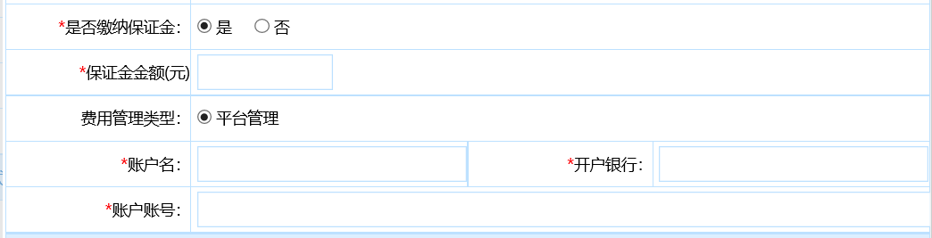
- 结合本次项目，设置“竞价方式”、“竞价类型”
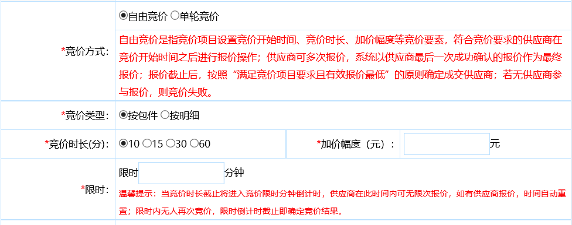
经办人根据项目情况，可设置竞价方式为“自由竞价”或“单轮竞价”，以及“竞价类型”和时长等信息。下面是竞价方式的介绍：
- 自由竞价
自由竞价是指竞价项目设置竞价开始时间、竞价时长、加价幅度等竞价要素，符合竞价要求的供应商在竞价开始时间之后进行报价操作；
供应商可多次报价，系统以供应商最后一次成功确认的报价作为最终报价；报价截止后，按照“满足竞价项目要求且有效报价最低”的原则确定成交供应商；若无供应商参与报价，则竞价失败。
自由竞价又可设置限时竞价阶段。限时竞价指，当竞价时长截止将进入竞价限时分钟倒计时，供应商在此时间内可无限次报价，如有供应商报价，时间自动重置；限时内无人再次竞价，限时倒计时截止即确定竞价结果。
- 单轮竞价
单轮竞价是指竞价项目设置竞价开始时间、竞价时长等竞价要素，符合竞价要求的供应商在竞价开始时间之后进行报价操作；
供应商仅可报价一次，报价截止后，按照“满足竞价项目要求且有效报价最低”的原则确定成交供应商（如果出现供应商报价均为最低，则先报价者优先）；若无供应商报价，则竞价失败。
- 添加材料设备信息
经办人可直接点击【添加】输入材料设备信息，也可点击【导入】下载表格模板，在模板中填写信息，填写完成后直接导入完成信息录入。
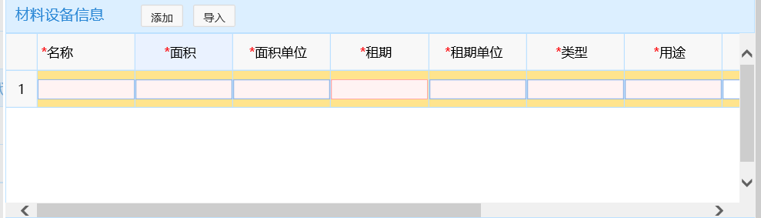
- 确认发布项目信息
竞卖公告信息确认无误后，先点击【保存并提交审核】再点击【提交审核】完成公告提交审核，由审核人员审核通过后即公告正式发布。
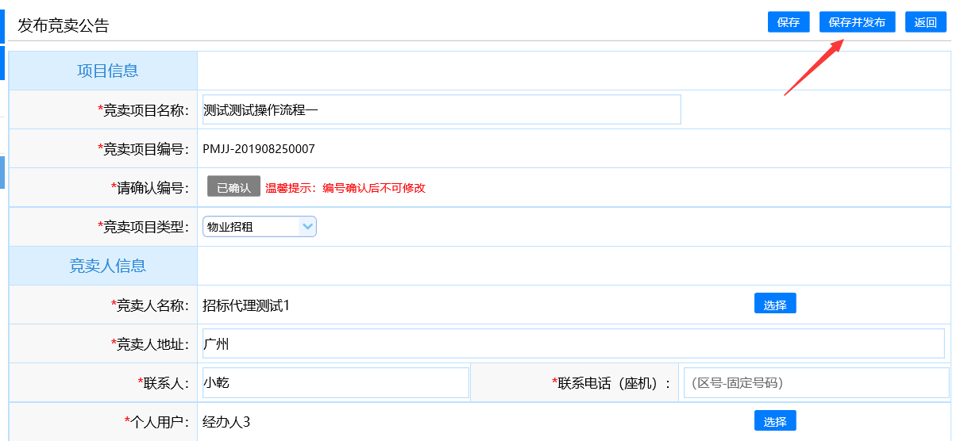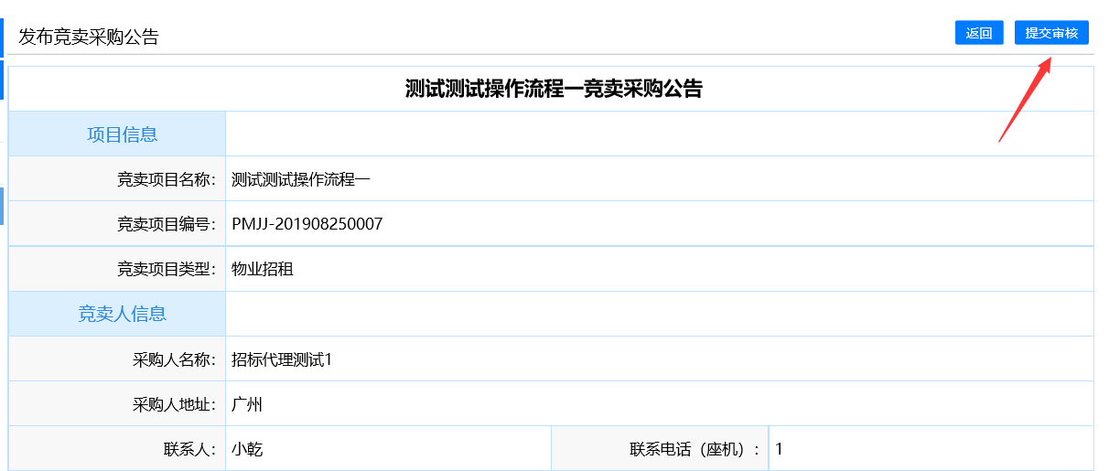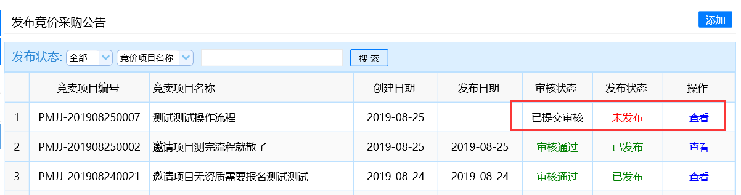

3.2发布竞卖补遗
发布竞卖公告后，若对竞卖公告/竞卖文件的内容进行补充或修改，竞卖人可通过发布补遗内容进行说明。
- 点击左侧菜单栏【发布竞卖补遗】进入“发布竞卖补遗”列表页后，点击【查看】进入补遗详细页面。
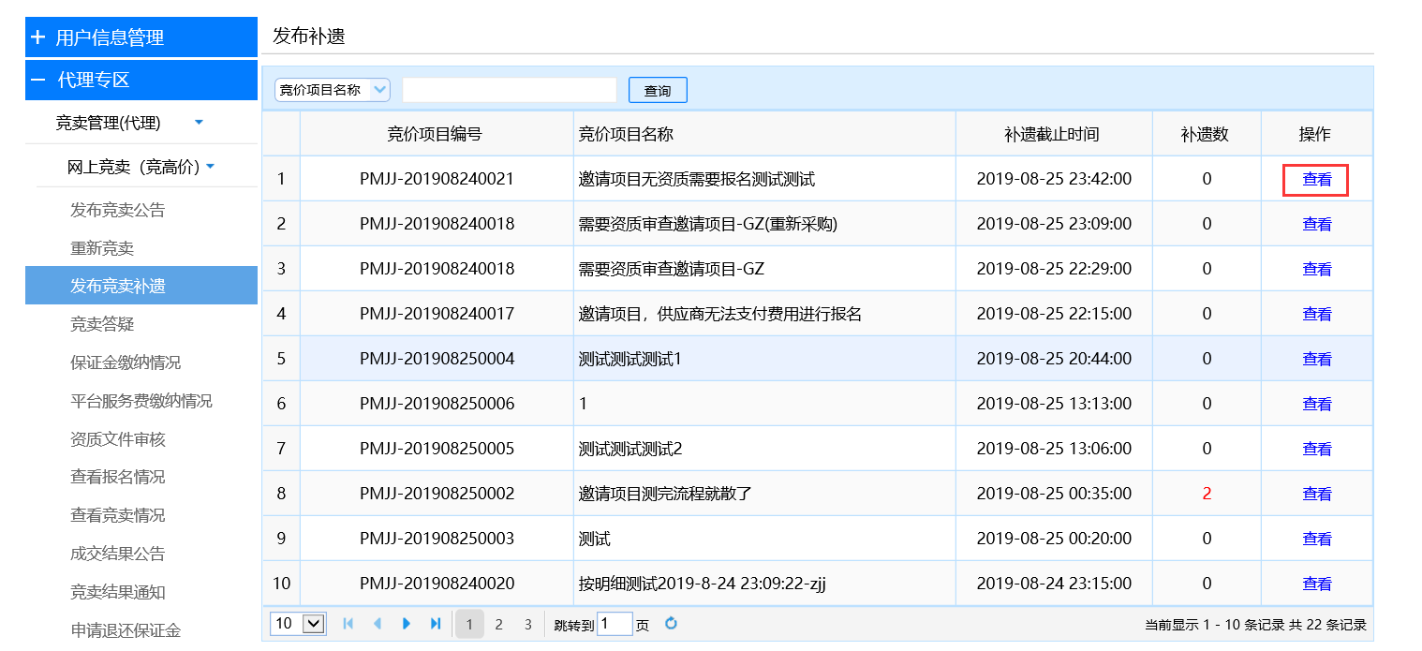
- 在补遗详情页中，点击【添加】进入“添加补遗”详细页面。
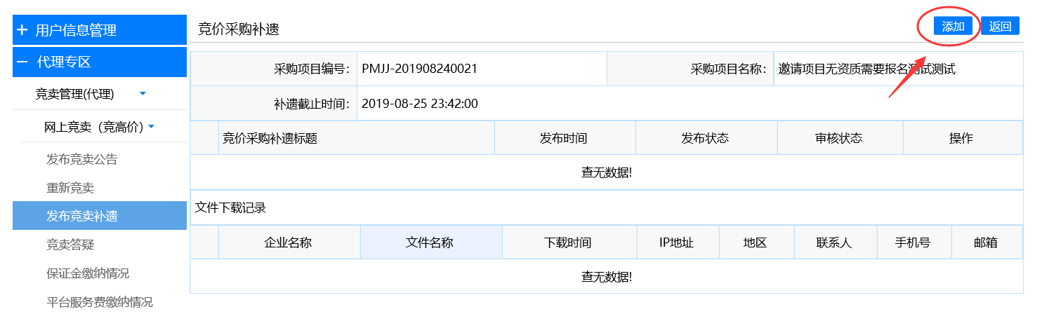
- 在“添加补遗”详细页面中，填写标题和说明，可选择变更类型、是否变更时间，也可根据需要上传补遗附件，信息确认无误后，点击【保存并提交审核】补遗内容已提交审核，审核通过后即可发布生效。
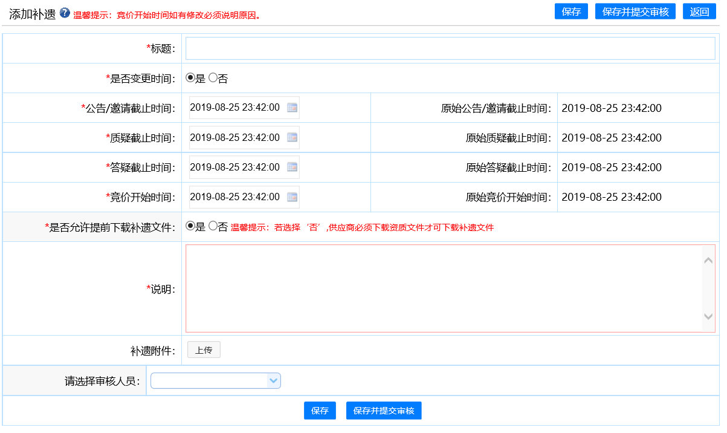

3.3竞卖质疑
发布公告后，供应商可在质疑截止时间前对公告内容提出质疑，项目经办人应在答疑截止时间前及时回复供应商的问题，答疑时间截止后经办人不能回复。
- 点击左侧菜单栏【竞卖答疑】进入答疑列表页后，点击【查看】进入答疑详情页。

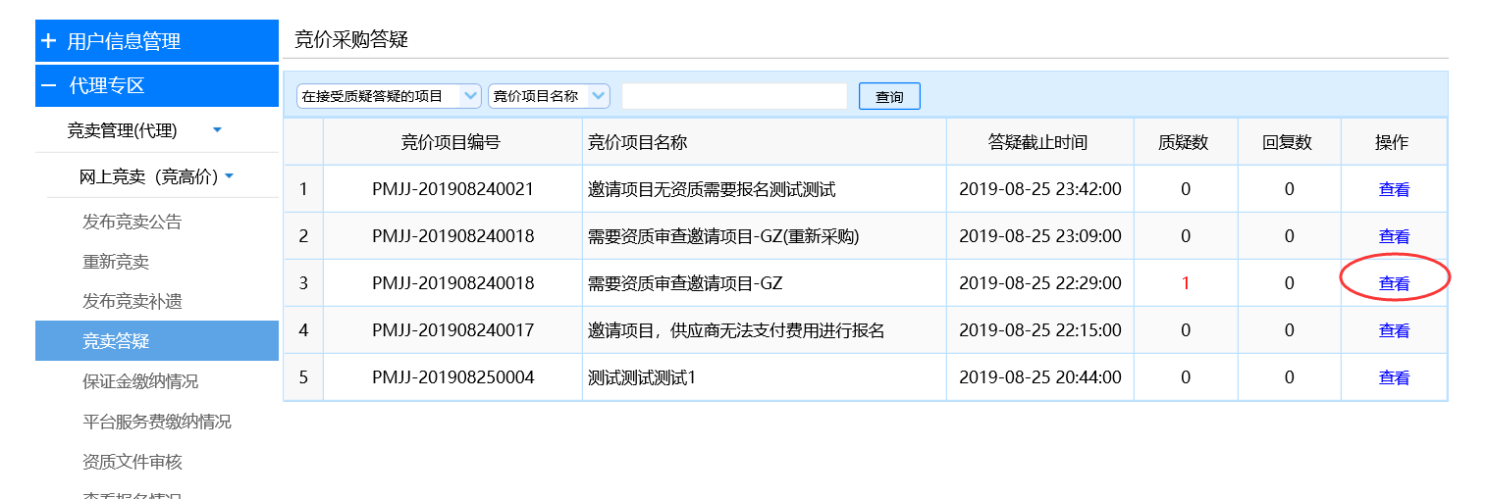
- 在答疑详情页中，选择供应商提出的质疑信息点击【答疑】进入答疑信息页面。
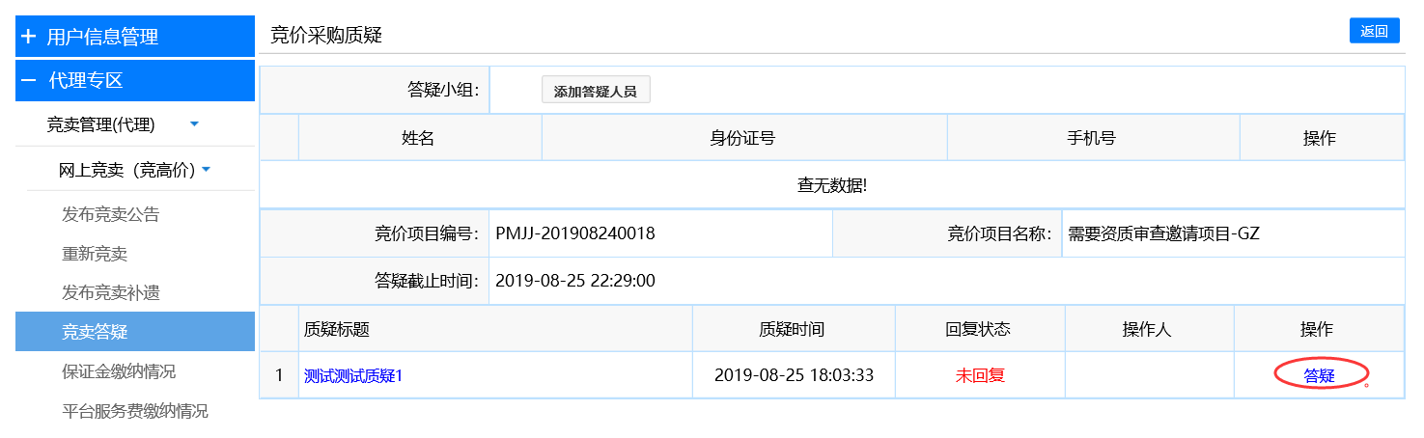
- 在答疑信息页面中，针对供应商的质疑内容进行回复，填写完答疑内容后，可根据情况需要上传附件或不上传附件说明，信息确认无误后点击【提交答疑】即完成对供应商质疑的回复。
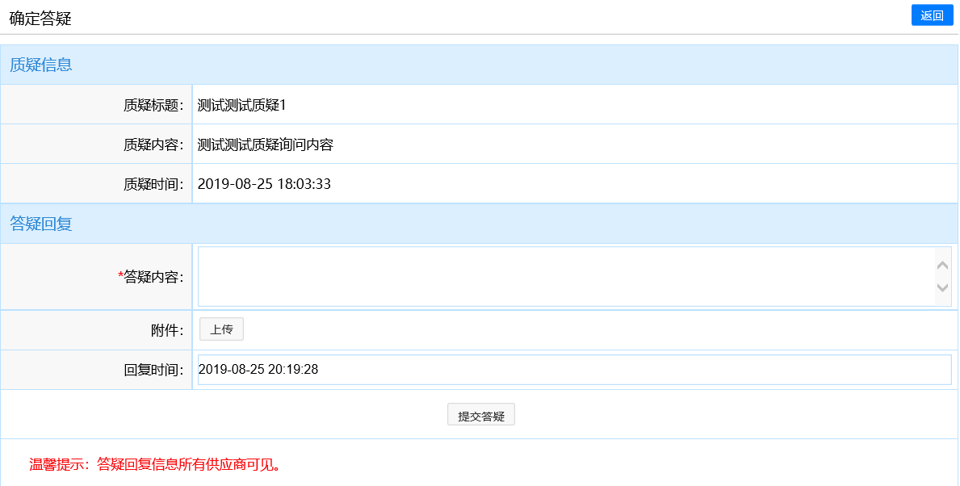

3.4保证金缴纳情况
竞卖人可在【保证金缴纳情况】节点中查看已缴纳保证金的供应商家数，及缴纳详细情况。
- 点击左侧菜单栏【保证金缴纳情况】进入“保证金缴纳情况”列表页后，选择对应项目，点击【查看人数】可查看已缴纳保证金的供应商家数。
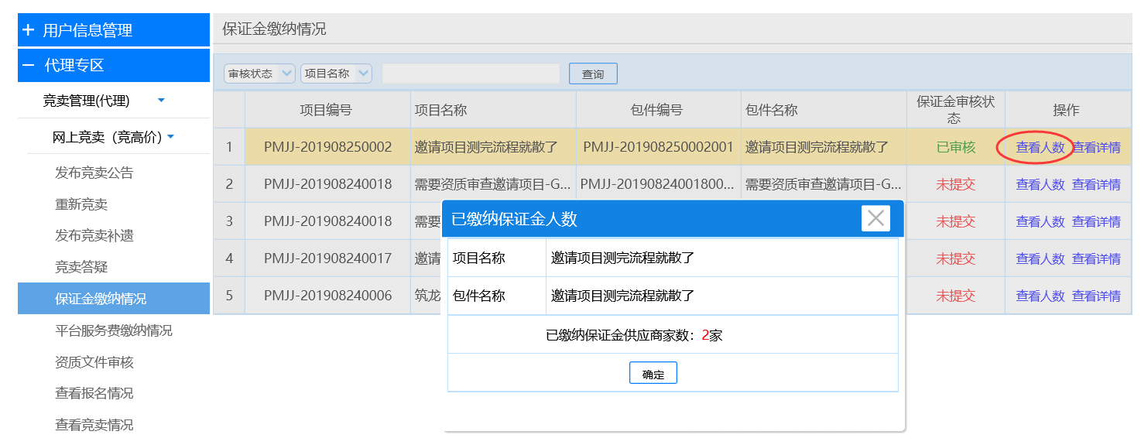
- 点击【查看详情】进入“保证金缴纳情况详情”页面后，便可查看保证金缴纳详细情况。
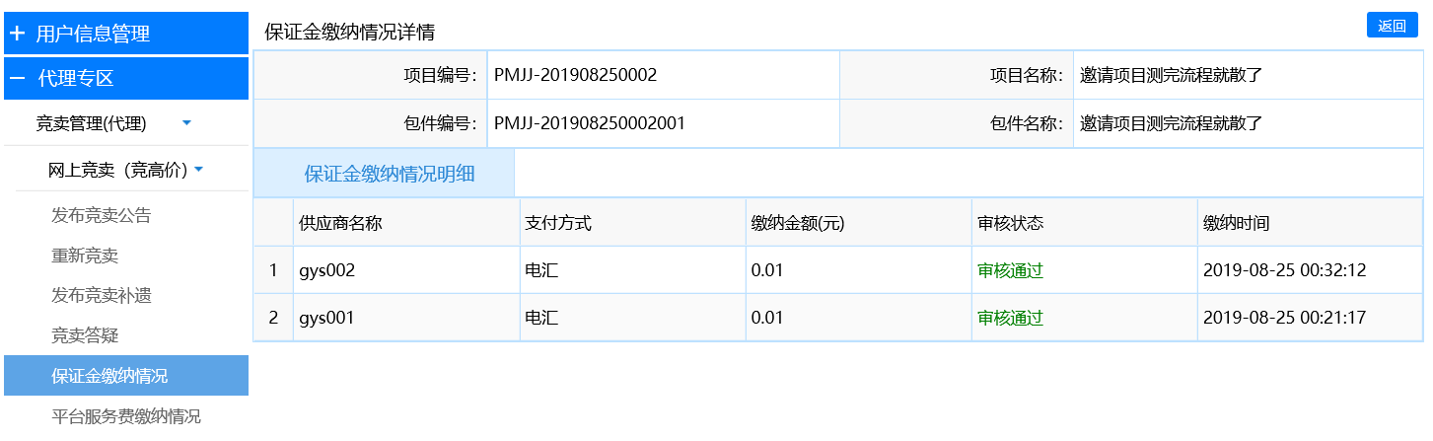

3.5平台服务费缴纳情况
竞卖人可在【平台服务费缴纳情况】节点中查看已缴纳保证金的供应商家数，及缴纳详细情况。
- 点击左侧菜单栏【平台服务费缴纳情况】进入“查看平台服务费缴纳情况”列表页后，选择对应项目，点击【查看人数】可查看已缴纳平台服务费供应商家数。
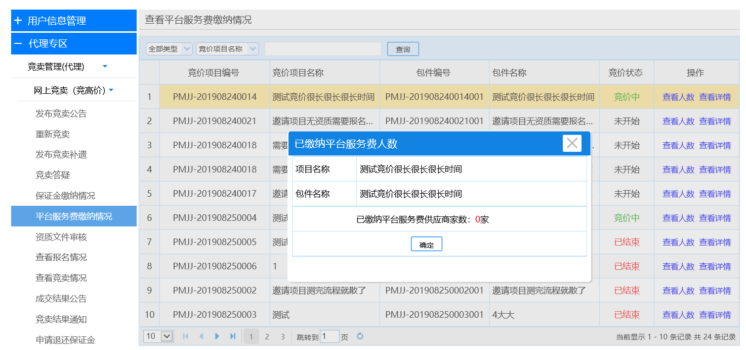
- 点击【查看详情】进入“平台服务费缴纳情况”页面后，便可查看平台服务费缴纳的详细情况。
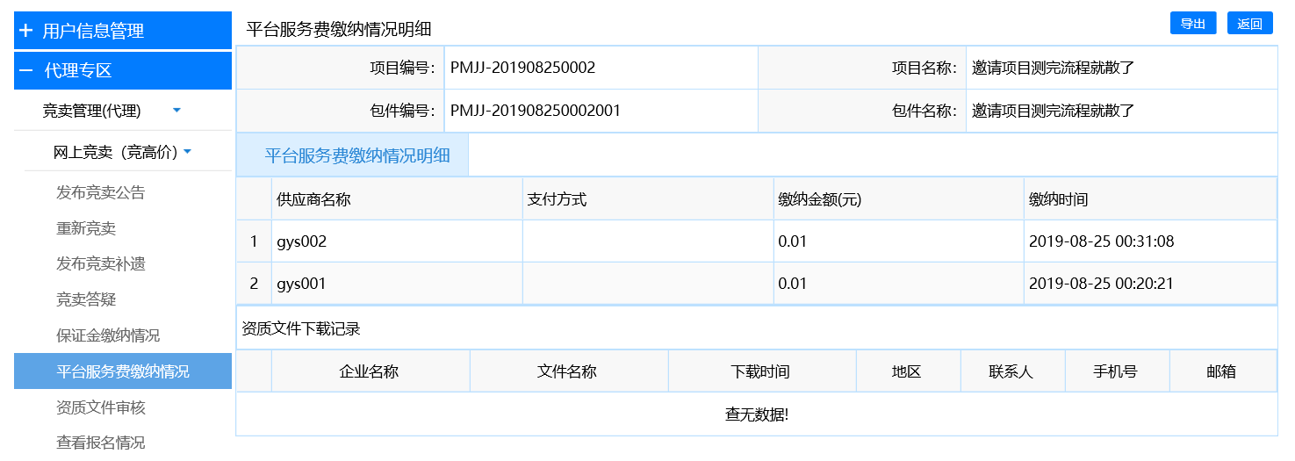

3.6资质文件审核
若要求竞买人提交资质文件，竞买人在提交竞价文件后，竞卖人需在【资质文件审核】节点中完成资质文件审核。
- 点击左侧菜单栏【资质文件审核】进入“资质文件审核”列表页，点击【受理】确认受理后，进入“资质文件审核”详情页。
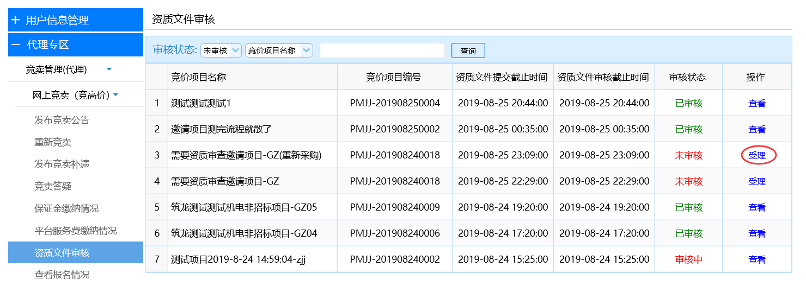
- 在“竞买文件审核”详细页面中，查看竞买人递交的竞买文件，确认后勾选审核状态“合格”，并点击【审核】完成竞买文件的审核；若竞买人递交的竞价文件不符合要求，可选择“驳回”返回给竞买人，由竞买人重新编辑修改后再提交审核；也可选择不合格，不再接受该竞买人递交的竞买文件。
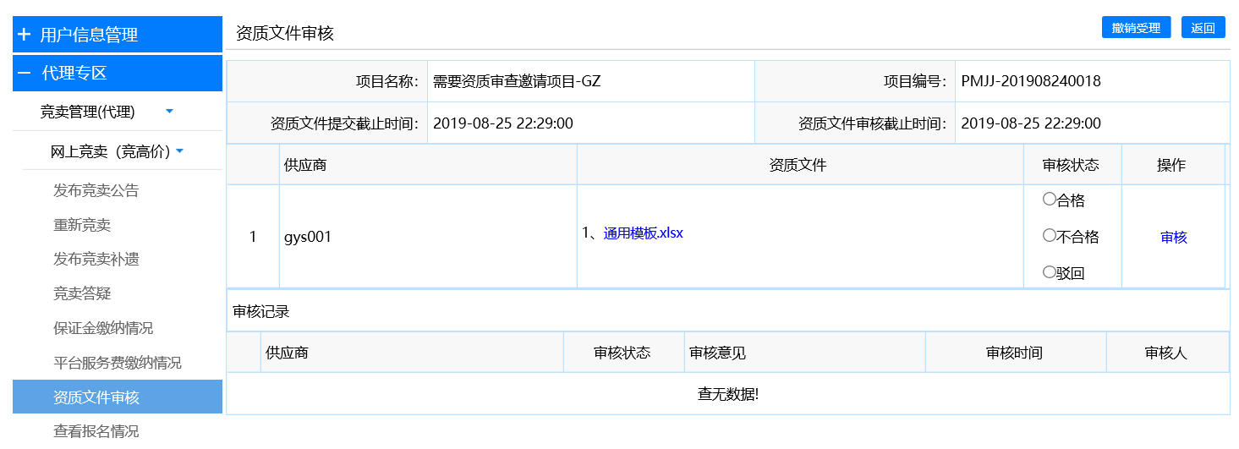

3.7查看报名情况
竞卖人可在【查看报名情况】节点中查看已报名的竞买人家数和详细情况。
- 点击左侧菜单栏【查看报名情况】进入“查看报名情况”列表页后，可在列表中查看报名人数。
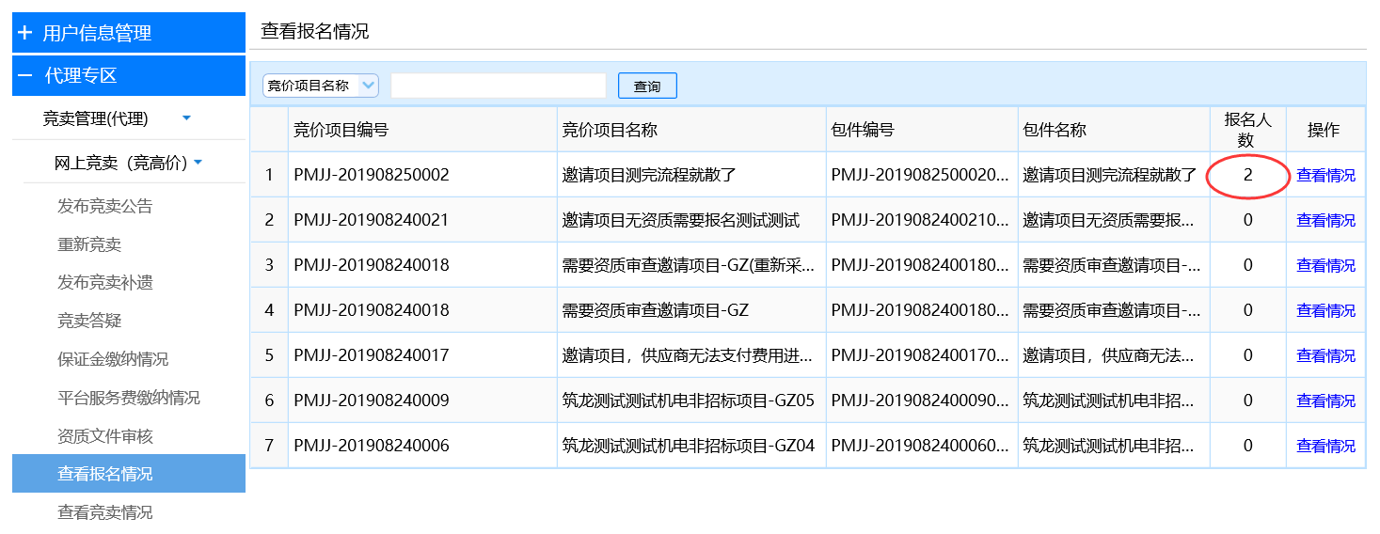
- 点击【查看详情】进入“报名情况详情”页面后，便可查看报名详细情况。
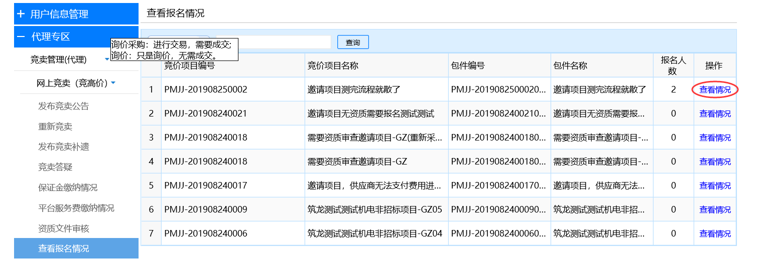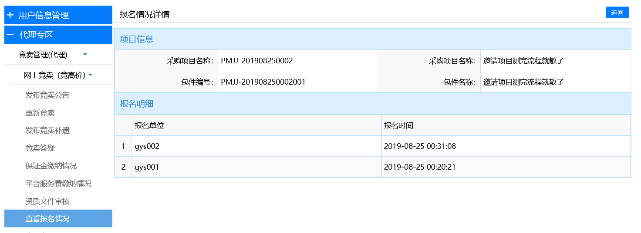

3.8竞卖情况
竞价开始时间之后，可查看竞买人竞价过程中的报价情况；竞价结束后，可查看竞买人历史竞价情况。
竞价方式不同，所查看的竞价内容也不同。

3.8.1自由竞价-按包件
- 点击左侧菜单栏【查看竞卖情况】进入“竞卖情况”列表页，找到对应项目，点击【进入】按钮进入“竞卖报价”详情页面。
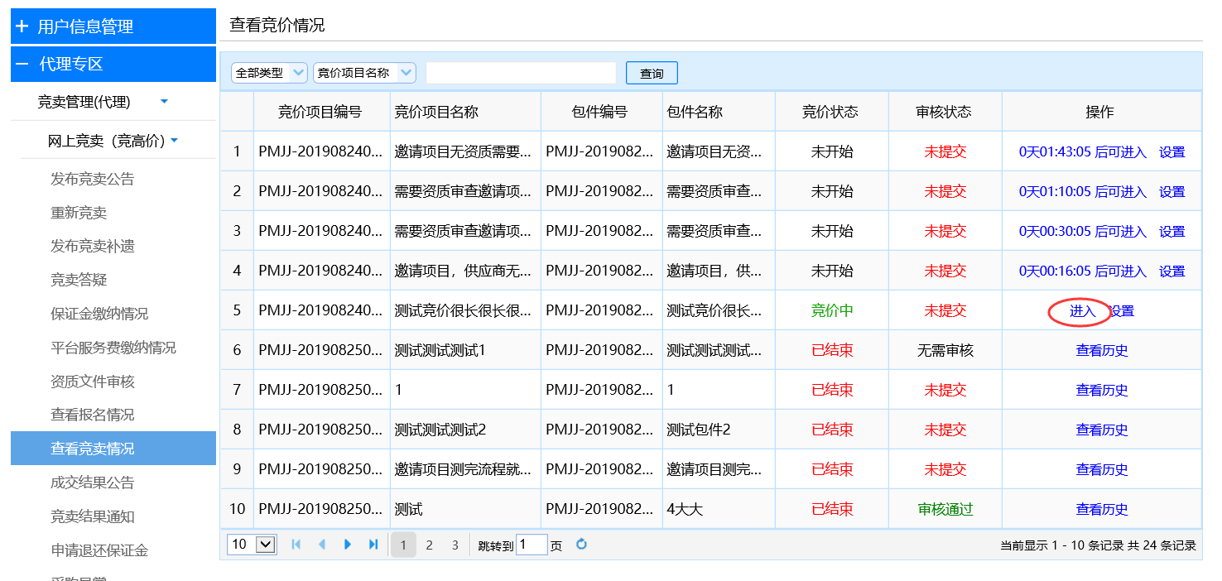
- 在“竞卖报价”详情页面中，竞买人报价后，竞卖人可查看参与竞价人数、竞价详细情况。
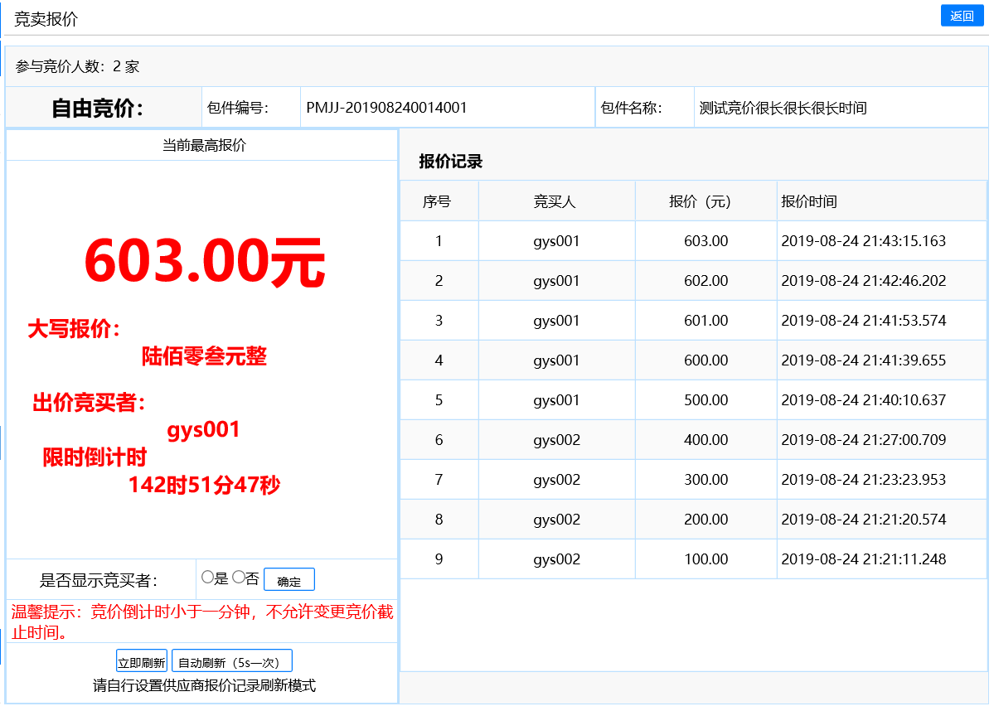
- 竞价结束后，在“查看竞价情况”列表页中，找到对应项目，点击【查看历史】进入“竞价采购历史详情”详情页面查看参与竞价供应商人数、名称和报价详情，并可导出对应的报价表，竞价结果确认无误后，点击【保存并发布】发布竞卖情况。
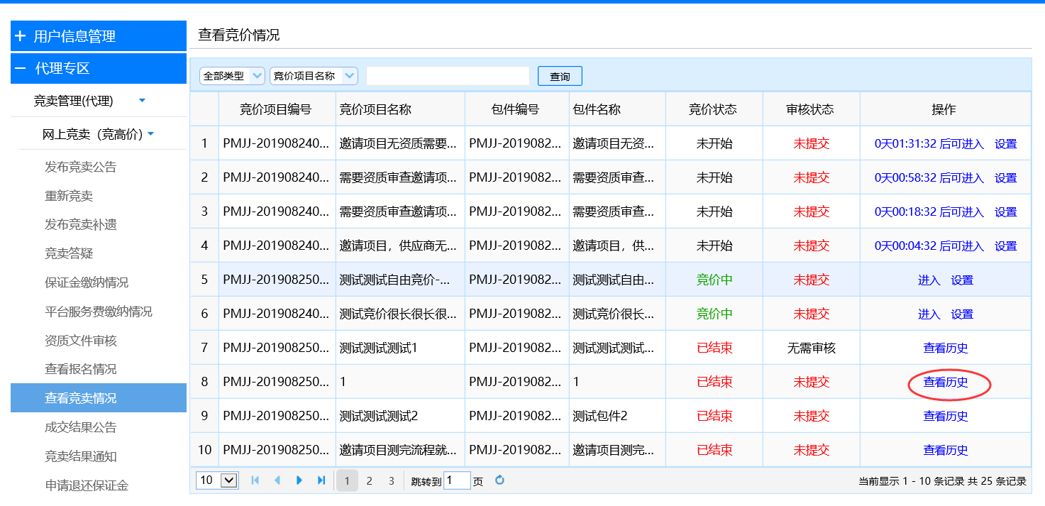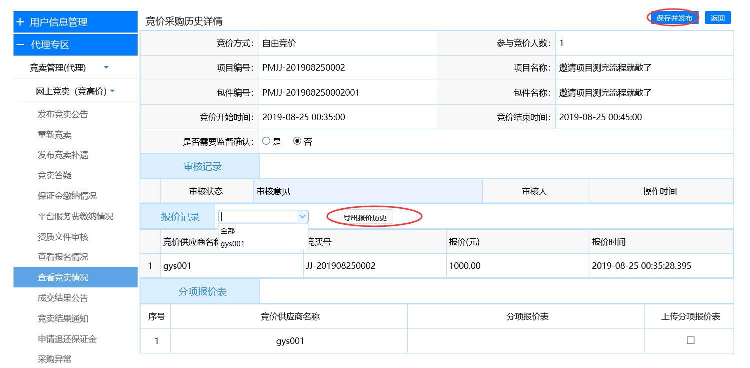

3.8.2自由竞价-按明细
- 点击左侧菜单栏【查看竞卖情况】进入“竞卖情况”列表页，找到对应项目，点击【进入】按钮进入“竞卖报价”详情页面。
- 在“竞价采购报价”详情页面中可查看竞价详细情况，可设置“是否显示竞买者”，可变更竞价截止时间延长此次竞价时长。
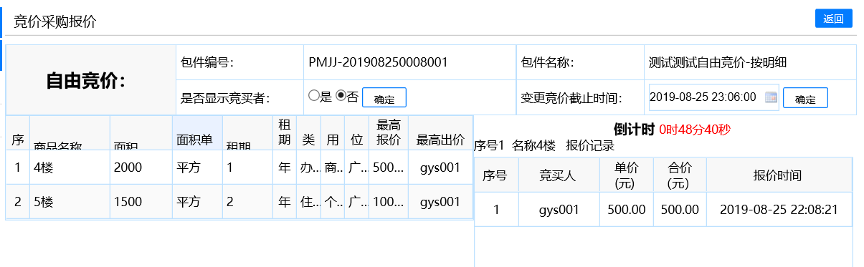
- 竞价结束后，在“查看竞价情况”列表页中，找到对应项目，点击【查看历史】进入“竞价采购历史详情”详情页面查看参与竞价竞买人数、名称和报价详情，并可导出对应的报价表，竞价结果确认无误后，点击【保存并发布】发布竞卖情况。
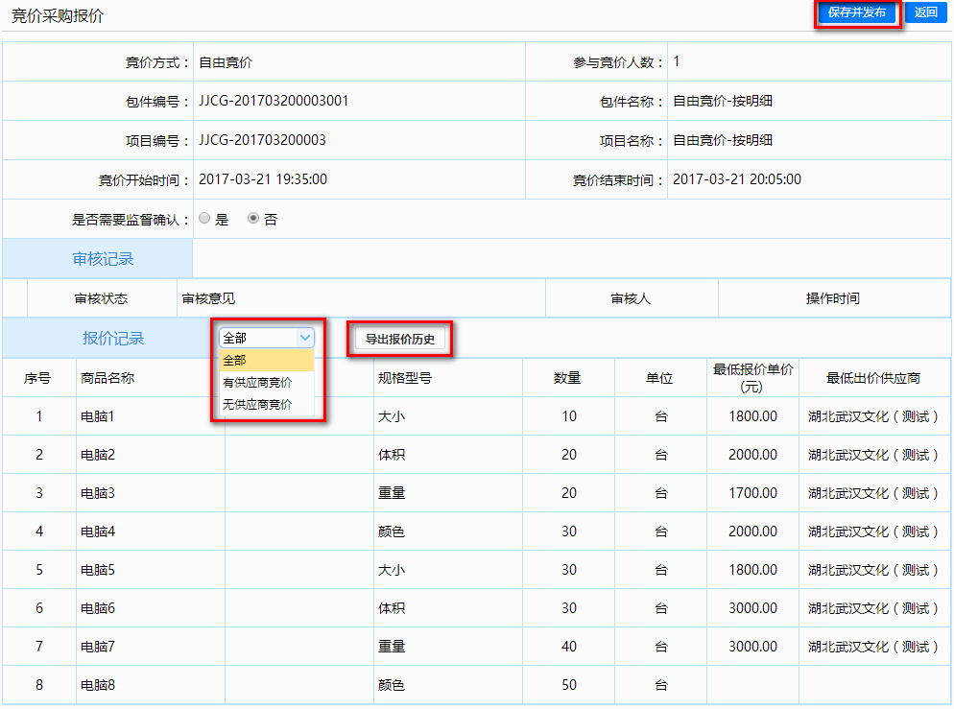

3.8.3单轮竞价-按包件
- 点击左侧菜单栏【查看竞卖情况】打开“查看竞价情况”列表页，找到对应项目，点击【进入】按钮进入“竞价采购报价”详情页面。
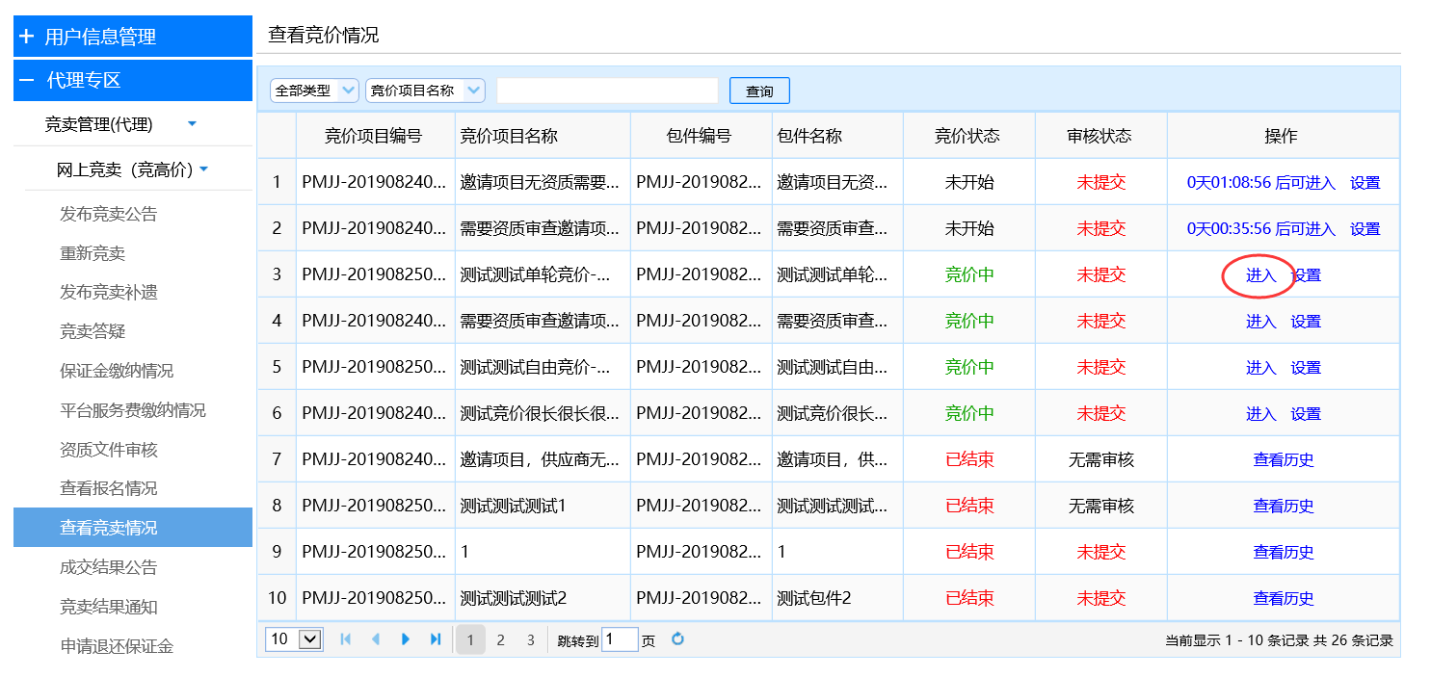
- 在“竞卖报价”详情页面中，供应商报价后，采购人可查看参与竞价人数、竞价详细情况。
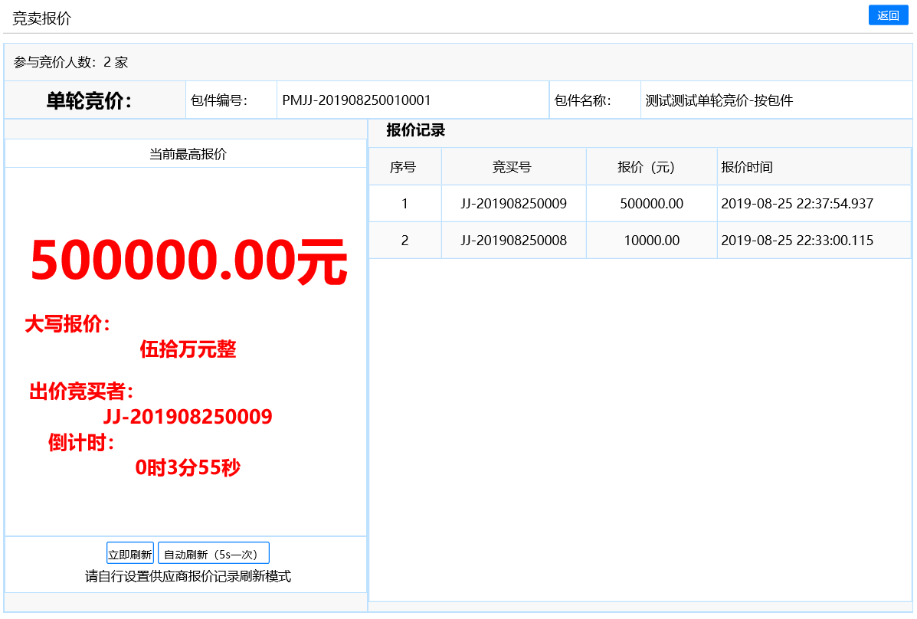
- 竞价结束后，在“查看竞卖情况”列表页中，找到对应项目，点击【查看历史】进入“竞价采购历史详情”详情页面。
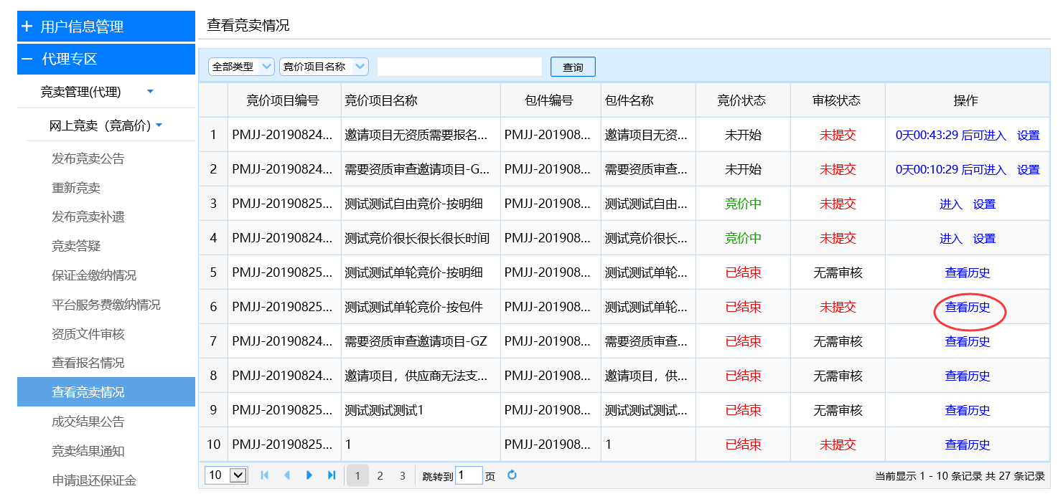
- 在“竞价采购历史详情”详情页面中，可查看参与竞价供应商人数、名称和报价详情，并可导出对应的报价表，竞价结果确认无误后，点击【保存并发布】，如图37所示。
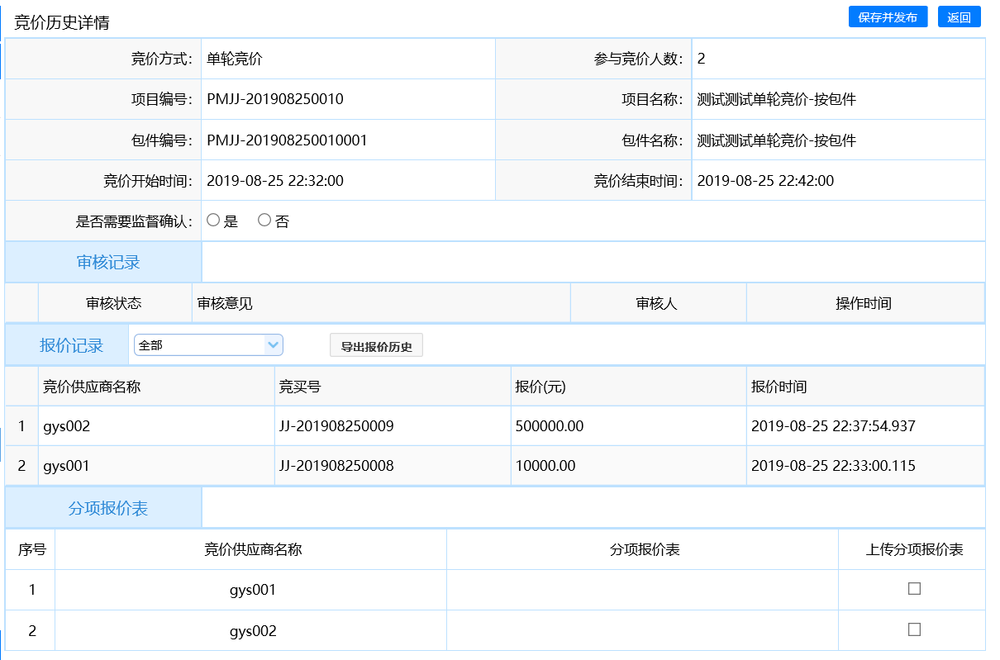

3.8.4单轮竞价-按明细
- 点击左侧菜单栏【查看竞卖情况】打开“查看竞价情况”列表页，找到对应项目，点击【进入】按钮进入“竞卖报价”详情页面。
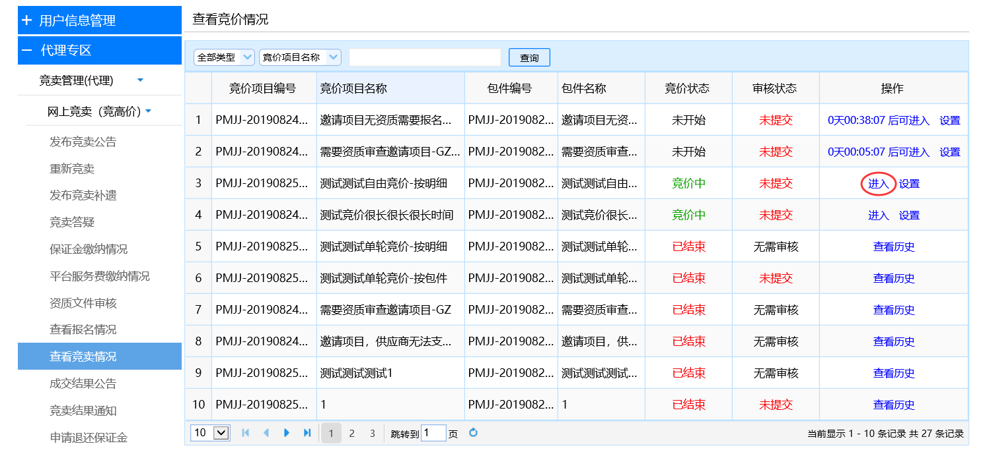
- 在“竞卖报价”详情页面中，可查看竞价详细情况，可变更竞价截止时间延长此次竞价时长。
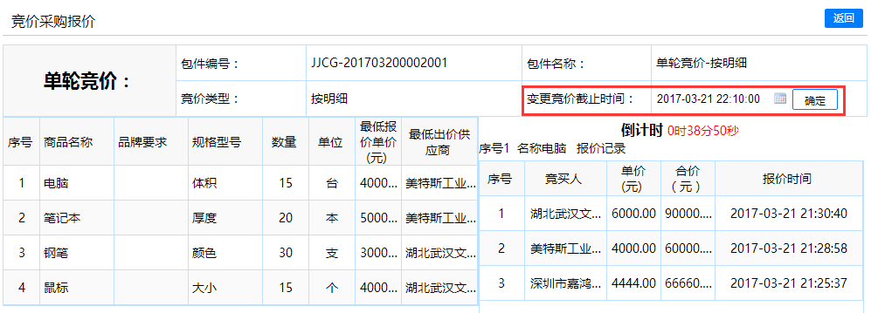
- 竞价结束后，在“查看竞价情况”列表页中，找到对应项目，点击【查看历史】进入“竞价历史详情”详情页面。
在详情页面中，可查看参与竞价供应商人数、名称和报价详情，并可导出对应的报价表，竞价结果确认无误后，点击【保存并发布】如下图。
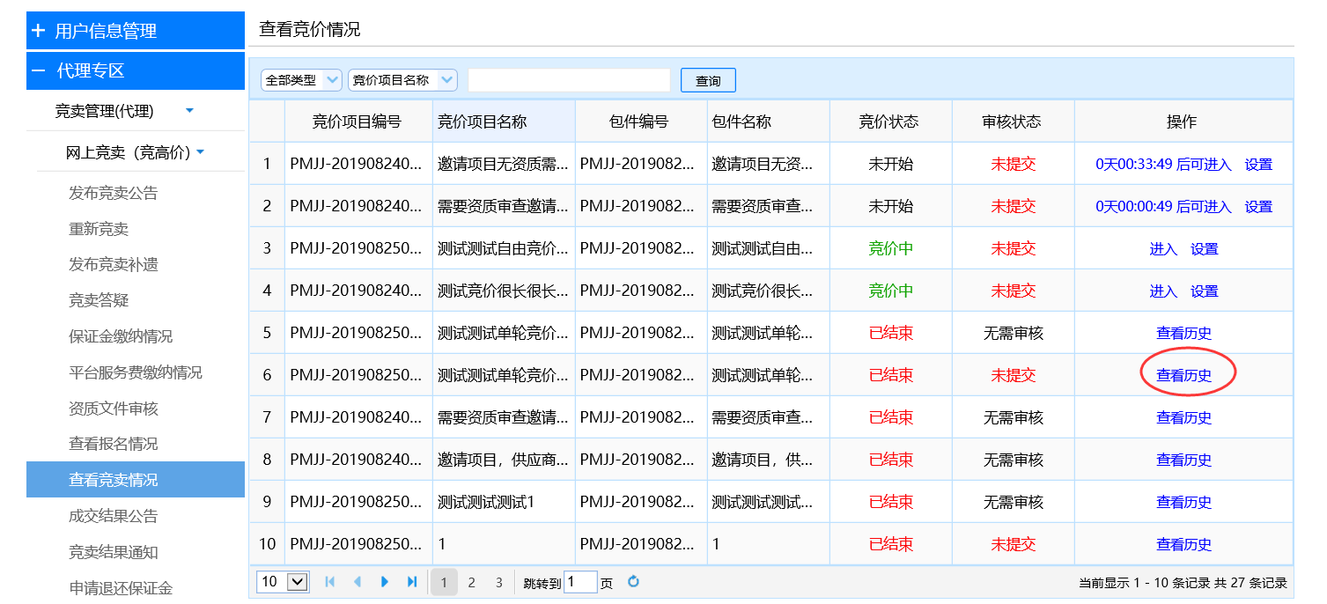
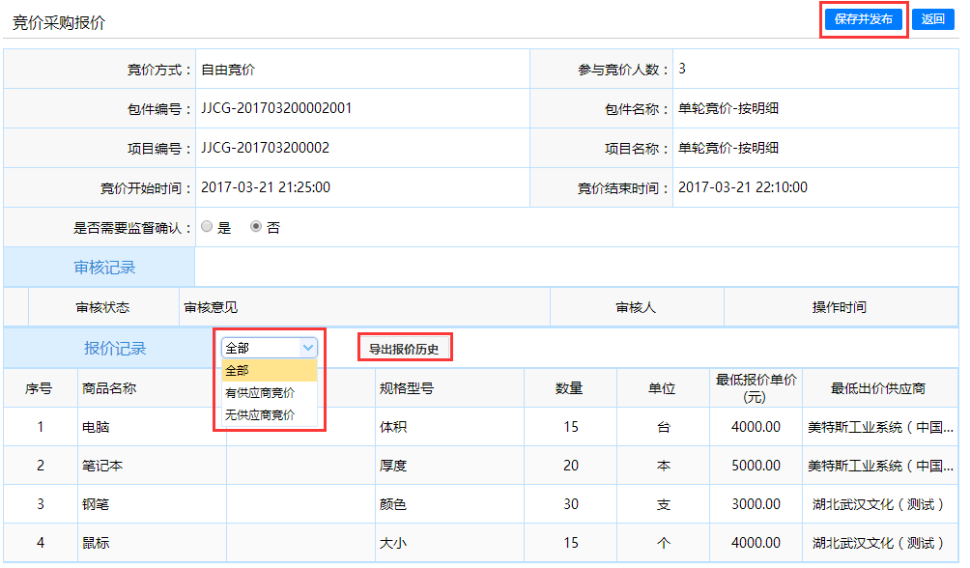

3.9成交结果公告
发布竞卖情况后，经办人可发布本次项目的结果公告。
- 点击左侧菜单栏【成交结果公告】打开“成交结果公告”列表页后，点击【添加】按钮进入成交结果公告编辑页面。
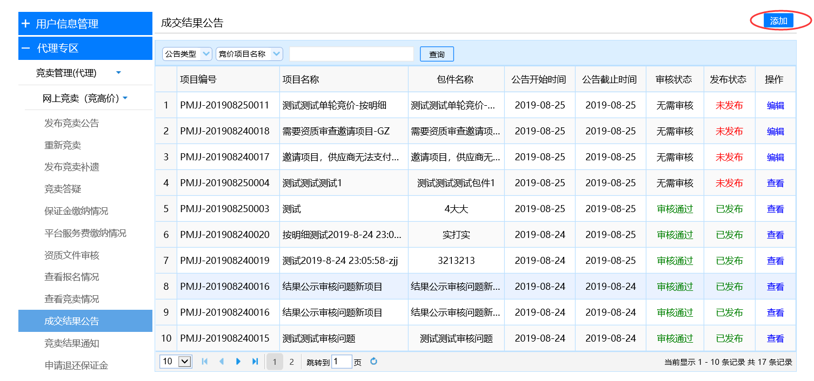
- 在结果公告编辑页面中，选择竞卖项目和包件，填写公示的起止时间。
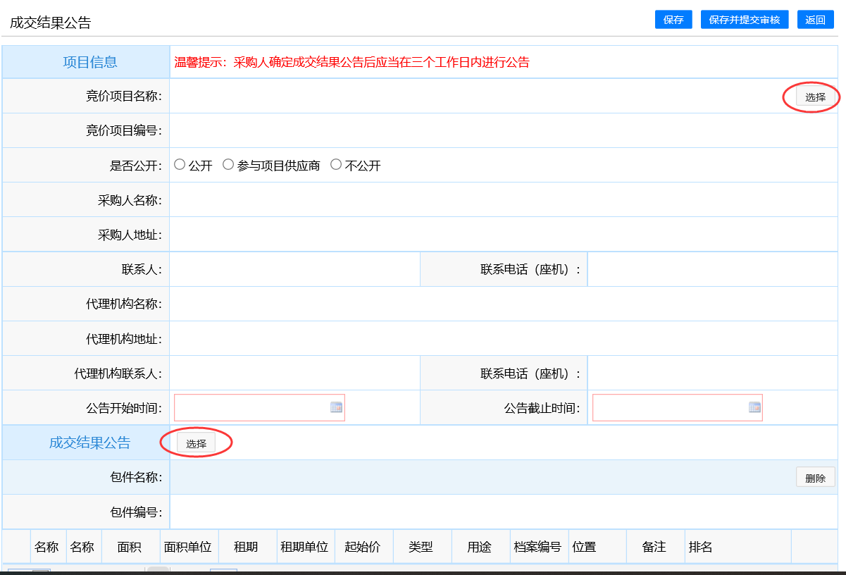
- 确认内容无误后点击“保存并提交审核”提交审核人员审核，经审核通过后即完成发布。
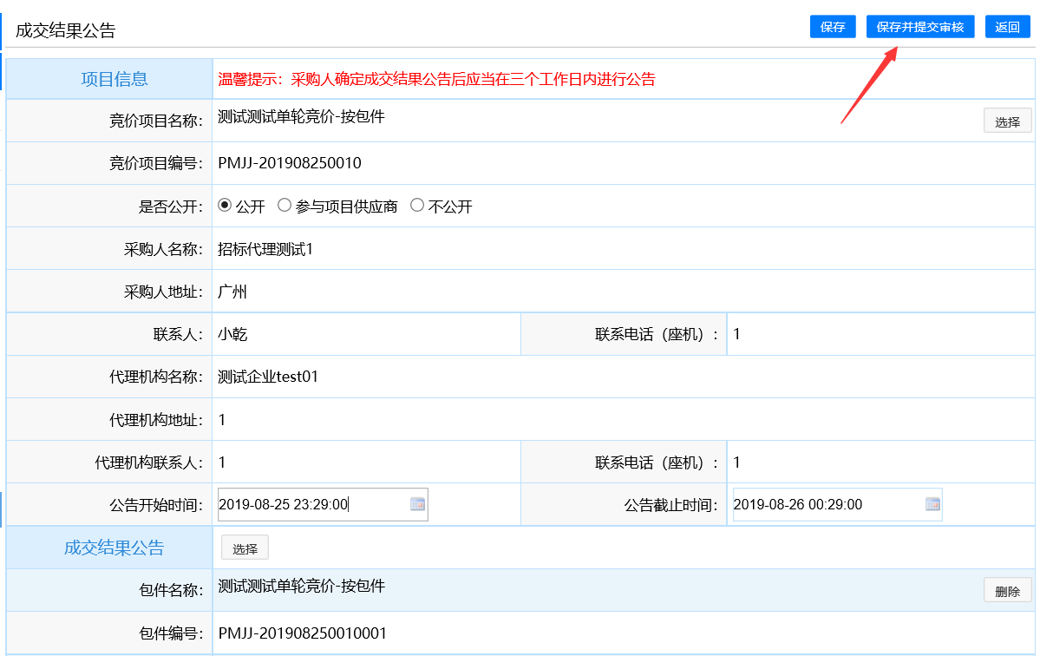

3.10竞卖结果通知
竞价采购结果公示结束后，竞卖人即可发布竞价采购结果通知（书）。
竞价采购结果通知（书）仅给参与报价的供应商查看。
结果通知共分两种类型：中选通知和未中选通知，成交竞买人发送中选结果通知书，未中竞买人发送未中选结果通知书。

3.10.1通知一：中选通知（书）
- 点击左侧菜单栏【竞卖结果通知】进入“竞卖结果通知”列表页后，点击【添加】进入“竞卖结果通知书”详细页面。
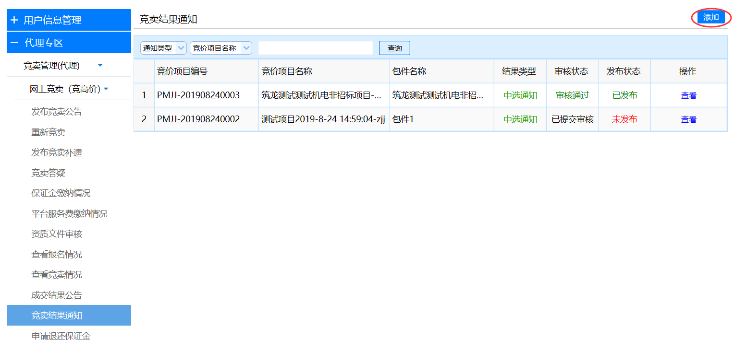
- 在“竞卖结果通知书”详细页面中，选择公示类型为中选公示、选择竞卖项目及成交竞买人。
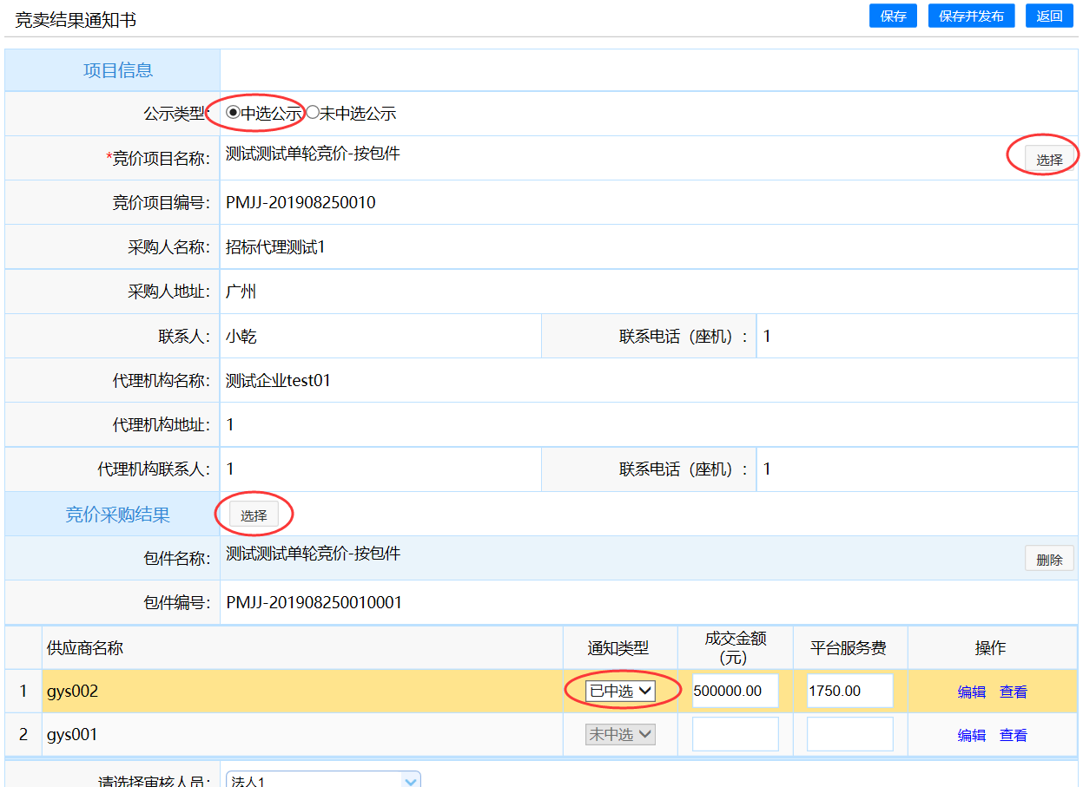
- 点击【编辑】，编辑中选通知书，编辑完通知书内容后选择“审核人员”，确认结果通知内容无误后，点击【保存并提交审核】经审核人员审核通过后即正式发布。
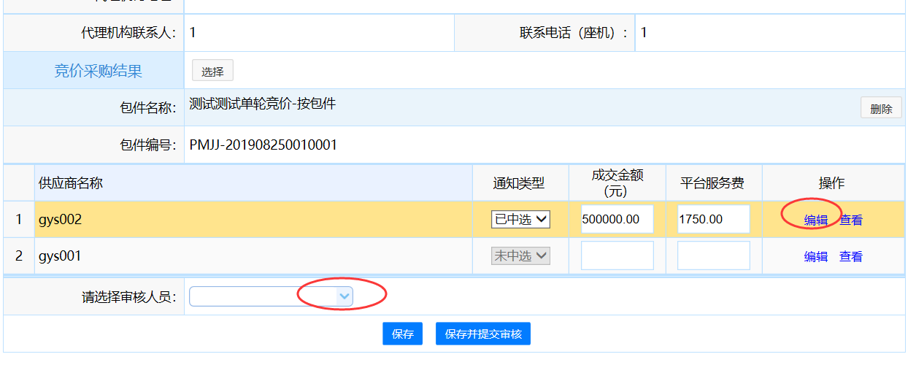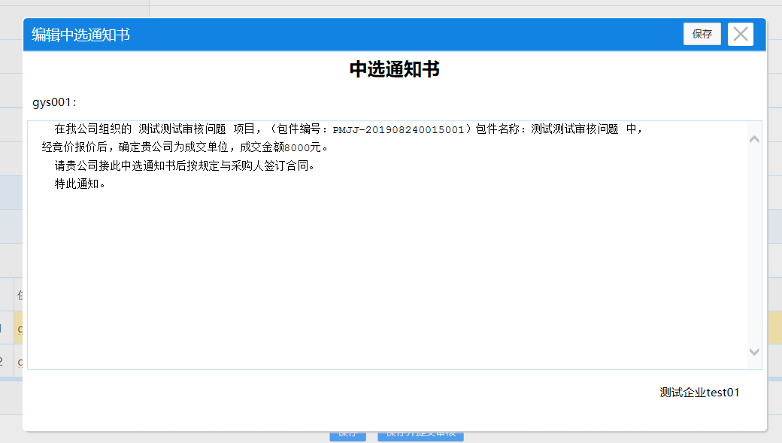

3.10.2通知二：未中选通知（书）
- 点击左侧菜单栏【竞卖结果通知】进入“竞卖结果通知”列表页后，点击【添加】进入“竞卖结果通知书”详细页面。
- 在“竞卖结果通知书”详细页面中，选择公示类型为未中选公示、选择竞卖项目，填写流标原因和选择审核人员，确认无误后点击【保存并提交审核】。
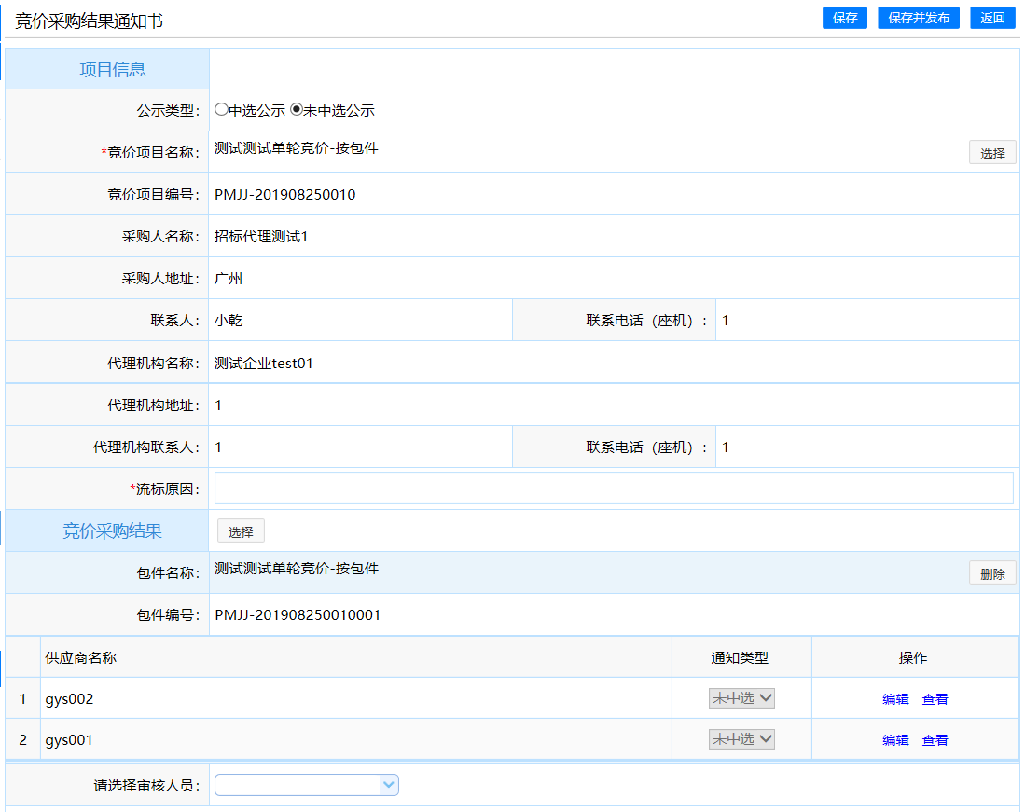

3.11申请退还保证金
经办人需要退还保证金给供应商时，可在“申请退还保证金”节点发起申请退还，具体操作为如下。
- 点击左侧菜单栏【申请退还保证金】进入“申请退还保证金”列表页后，选择对应项目点击【申请退还】进入退还保证金详情页。
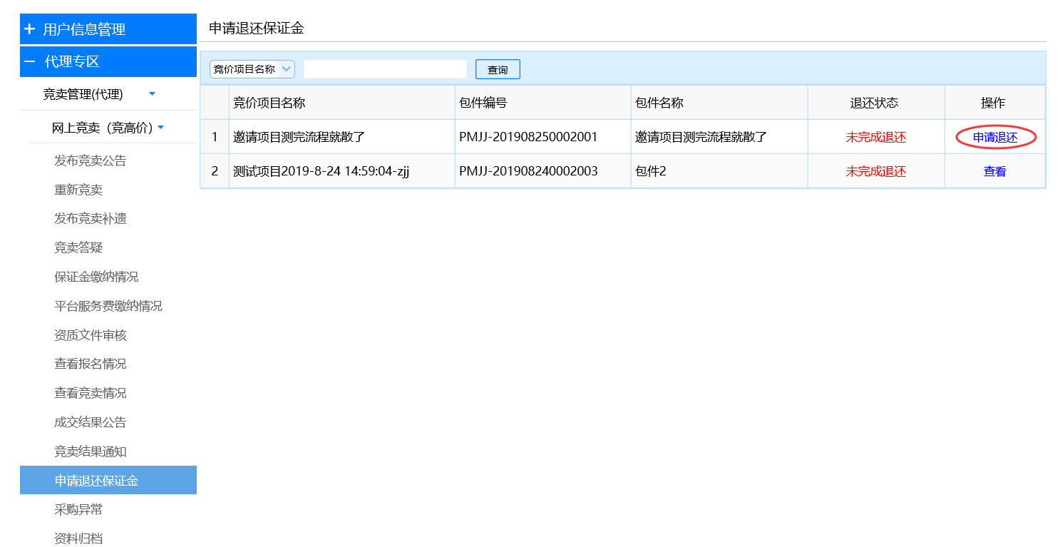
- 在退还保证金详情页中，选择需要退还保证金的供应商，确认信息无误后提交审核，审核通过后即可退还。经办人点击页面右上方【导出退还申请单】，可导出退还保证金的详细信息表格供查阅或审批。
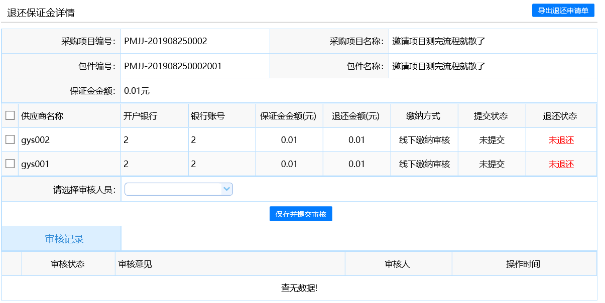

3.12采购异常
当项目需要终止时，可以发布采购异常。
- 点击左侧菜单栏【采购异常】进入“竞卖结果通知”列表页后，点击【添加】进入“竞卖异常”编辑页面。
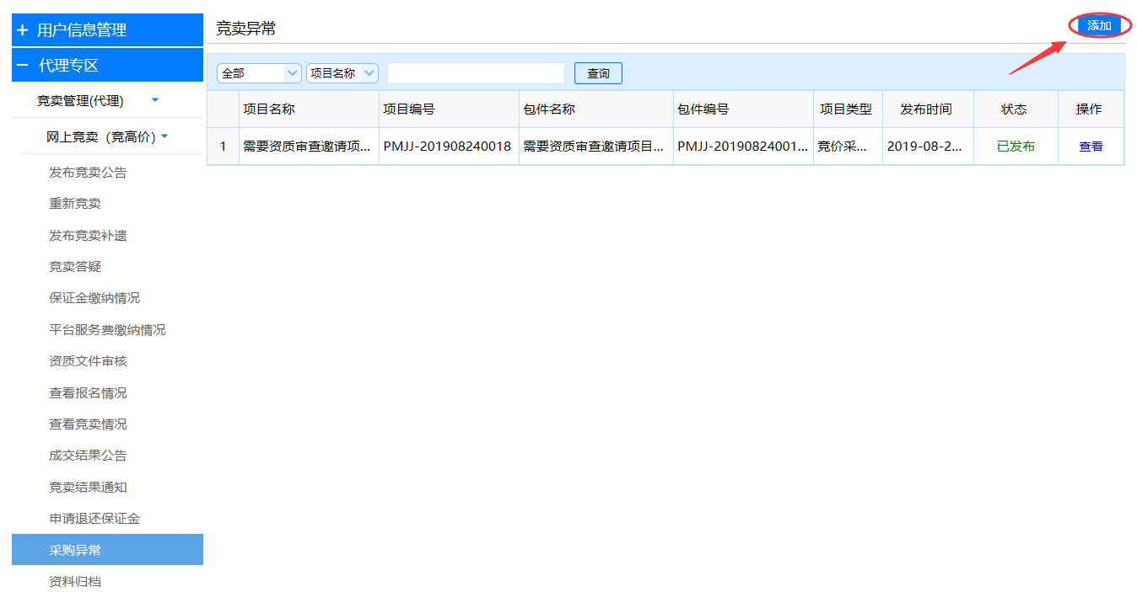
- 进入编辑页面后，依次现在项目和包件，选择是否对外公示和填写公示时间，填写项目经理信息和联系人电话，填写异常情况描述，并结合实际项目情况选择是否上传异常报告附件，选择审核人员，确认信息无误后提交审核。审核通过后异常即发布生效。
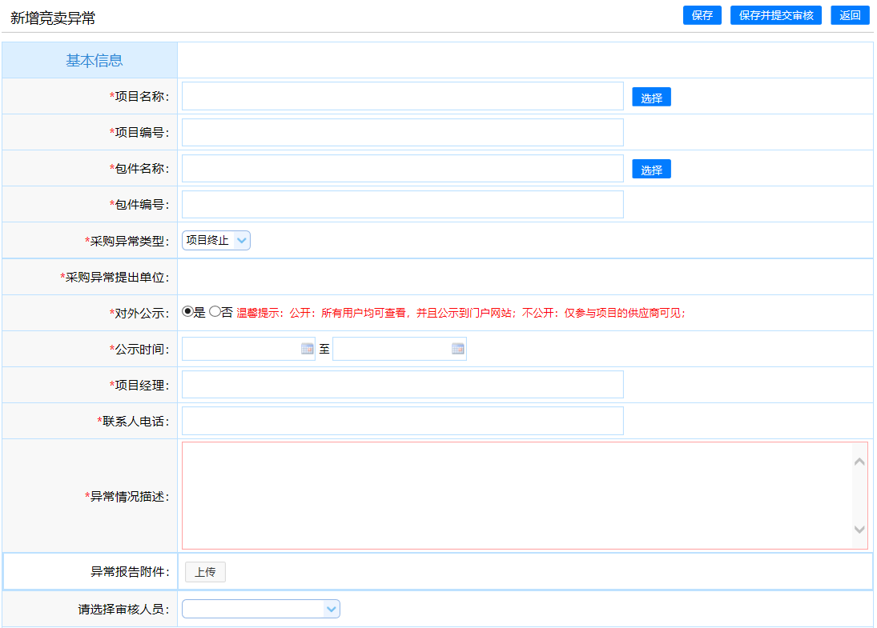

3.13 资料归档
资料归档，是对项目各阶段主要内容进行资料归档汇总。
- 点击左侧菜单栏【资料归档】按钮打开“资料归档”列表页后，点击【编辑】进入“项目资料归档”编辑页面。
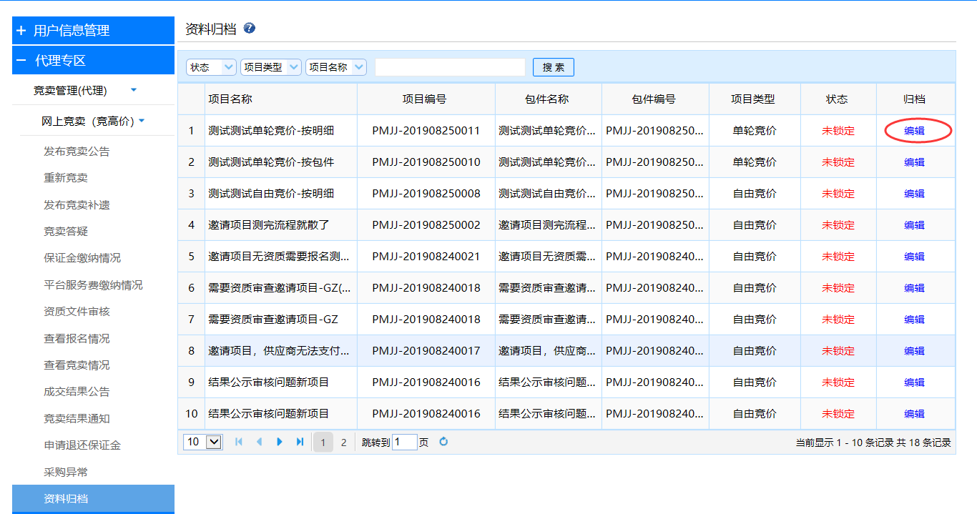
- 在“项目资料归档”编辑页面中，点击【生成】获取各阶段已完成流程的资料文件，也可手动新增附件上传；
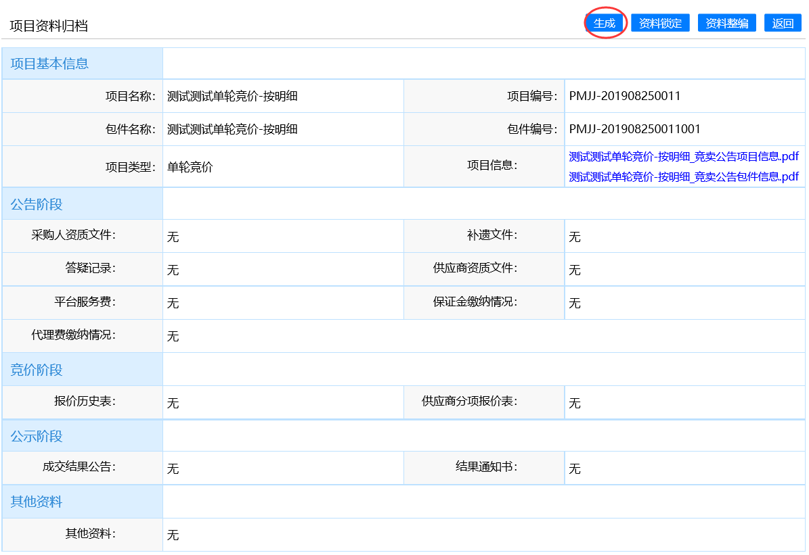
- 点击【资料锁定】完成资料确认锁定，资料文件不可再更改；
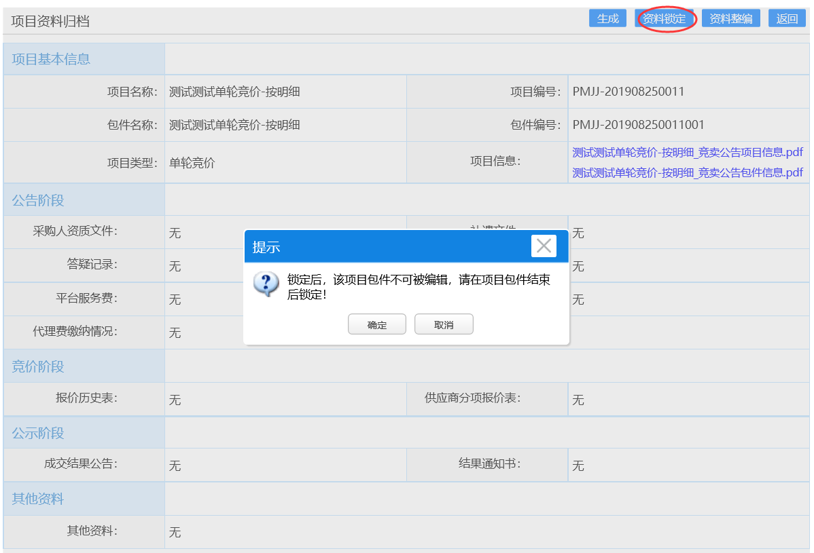
- 点击【资料整编】可下载所有汇总归档文件。


